RANDO MONIEUX – LA NESQUE du Dimanche 16 octobre 2022
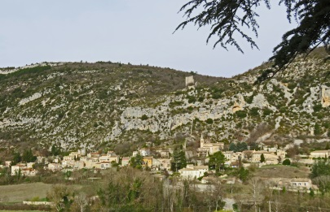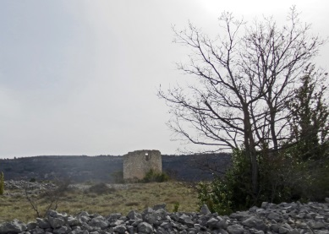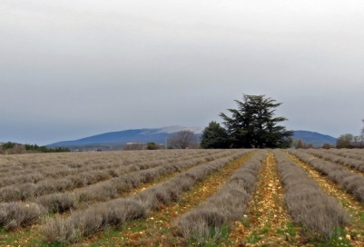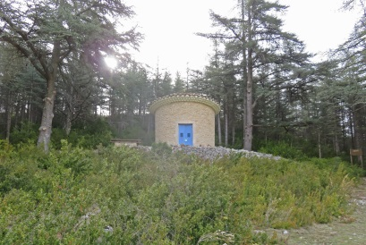
Situé au début des gorges de la Nesque dominées par le rocher du Ciré, le joli village de Monieux sera le point de départ et d’arrivée de cette rando. Tout en passant entre les champs de lavandes, chênaies et autres végétations locales, nous y verrons les chapelles St Roch et St Jean, la ruine d’un moulin et le village de St Jean de Durefort. Souvent sous l’œil bienveillant du Géant de Provence, ce parcours, après être passé par le plan d’eau, se terminera par une halte au village de Monieux au-dessus duquel il y a l’église St Pierre.
Parcours : 13 km
Durée : 5 h + 1 h repas
Dénivelé cumulé positif : 230 m
Indice difficulté : 3/5
Fos – Monieux : 137 km
Durée trajet : 2H15
Départ du bus : 7H00
Transport limité à 57 places

RDV 6h45, Place du Marché à FOS – Départ : 7h00
(À défaut d’avoir prévenu le JEUDI SOIR au plus tard, en cas de désistement,
le remboursement ne sera pas effectué. Art 5 du RI de l’association)
CHAUSSURES DE RANDONNEE TIGES HAUTES OBLIGATOIRES
PREVOIR CHAUSSURES DE RECHANGE SVP

-----------------------------------------------------------------------------------
Fiche d’inscription Monieux-La Nesque Dimanche 16 octobre 2022:
à rendre pour le Jeudi 13 octobre 2022 au plus tard
Boite à lettres Fos Rando – Riu 1695 avenue Georges Pompidou 13270 Fos sur Mer
NOM……………………………………… PRENOM………………………
NOM……………………………………… PRENOM………………………

N° de TEL………………………………… Nbre de PERSONNES……

Chèque de 13 € par personne à l’ordre de FOS RANDO, à remettre avec l’inscription.

